Контрольная работа по сольфеджио (12.05.2020).
- Напишите параллельные тональности и их ключевые знаки:
Ми минор -
Фа минор -
До минор -
- Напишите 3 вида до-диез минора (натуральный, гармонический, мелодический). Поставьте знаки при ключе.
- Сделайте обращения всех заданных интервалов и подпишите вновь образованные.
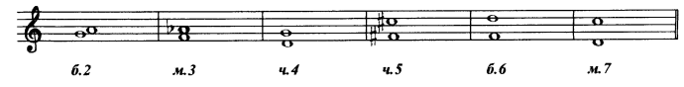
- Постройте от звука «фа» следующие аккорды вверх и вниз и подпишите их:
Б53, М53, Ум53, Ув53, Б6, М6, Б64, М64.
- Спеть с дирижированием: Калмыков-Фридкин. Сольфеджио одноголосие 1Ч. N359.

